**Теоретическое задание.**

**Во всех вопросах открытого типа**

**правильным является только один ответ.**

1. Наименьшее сопротивление при строгании древесины… .

а) поперёк волокон; б) вдоль волокон; в) в тангенциальном направлении; г) в продольно-торцевом направлении; д) под углом относительно волокон.

2. Подача при сверлении отверстий в заготовке из древесины определяется...

а) величиной перемещения сверла вдоль оси за один его оборот; б) величиной перемещения сверла вдоль оси в миллиметрах; в) путь перемещения режущей кромки сверла относительно обрабатываемой заготовки в единицу времени; г) расстояние от обрабатываемой поверхности до оси сверла; д) толщиной материала.

3. Механическая работа, затрачиваемая на срезание слоев древесины при точении, называется работой резания. А если учесть время, за которое была выполнена эта работа, то мы узнаем…

a) силу резания; б) мощность резания; в) скорость резания; г) ускорение резания; д) энергию резания.

4. Глубина резания при сверлении отверстий в сплошном материале определяется...

а) величиной перемещения сверла вдоль оси за один его оборот; б) радиусом сверла; в) диаметром сверла; г) величиной перемещения сверла вдоль оси в миллиметрах; д) путём перемещения режущей кромки сверла относительно обрабатываемой заготовки в единицу времени.

5. Как называется полукруглая стамеска для точения на токарном станке?

а) мейсель; б)майзель; в) рейер; г) косяк; д) мейзель; е) все ответы верые.

6. Какая влажность у свежесрубленного дерева?

А ) 30%; б) 15-20%; в) 100%; г) 50-100%.

7. Каким инструментом выполняется разметка шипов и проушин?

а) циркулем; б) угольником; в) рейсмусом; г) линейкой.

8. Припуск заготовки для точения на станке СТД-20 должен быть не менее…

а) 10 мм; б) 30 мм; в) 50 мм.

9. Как проверить правильность установки подручника на станке СТД-120 М?

а) на глаз; б) линейкой; в) провернуть заготовку.

10. Какие трещины в стволе дерева появляются из-за человеческого фактора? а) метиковые; б) отлупные; в) усушки.

11. Какого вида биологического повреждения не существует?

а) червоточина; б) растениями; в) насекомыми; г) плесенью.

12. Выступ на торце заготовки – это…

а) проушина; б) шип; в) гнездо; г) запил.

13. Какая часть дерева отвечает за обмен между различными клетками водой и питательными веществами и служит их хранилищем?

А) заболонь; б) ядро; в) сердцевинные лучи; г) луб; д) сердцевина.

1. Назначение луба в растущем дереве:

А) защищает живые ткани дерева от внешнего воздействия; б) проводит органические питательные вещества от листвы к корням; в) проводит воду с минеральными веществами от корней к листве; г) проводит воду с минеральными веществами от листвы к корням; д) хранение питательных веществ.

1. Какого листового древесного материала не существует:

А) ДСтП; б) ВДСтП; в) ЛДСтП; г) ОСД; д) ДВП.

16. Документ, содержащий изображение изделия и другие данные, необходимые для его сборки и контроля, называется:

А) сборочный чертеж; б) технологическая карта; в) эскиз; г) технический рисунок; д) графическое изображение.

17. На поперечном (торцевом) разрезе годичные кольца имеют вид:

а) продолговатых полос; б) концентрических окружностей; в) извилистых линий.

18. Для смешанного пиления древесины используют ножовки: а) с наклонными зубьями; б) с прямоугольными зубьями; в) с равнобедренными зубьями.

19. Найдите неточность в видах ножовок: а) ножовка с обушком; б) зензубель; в) ножовка-наградка.

20. На рисунке изображена:

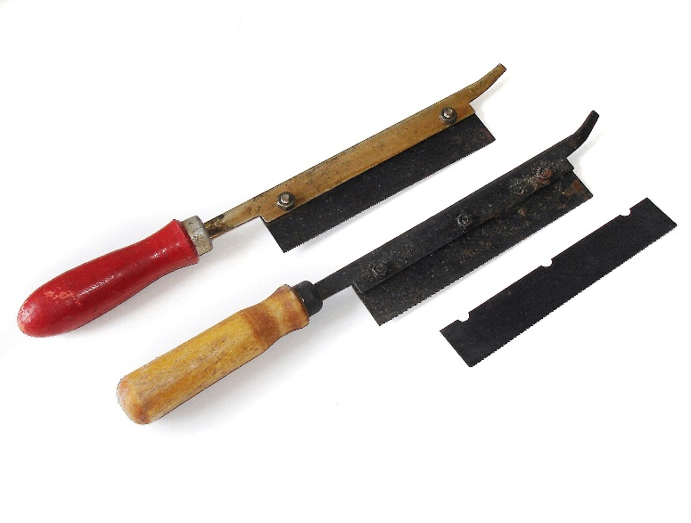

А) ножовка малая; Б) ножовка-наградка; В) ножовка-шлицовка;

Г) ножовка укороченная; Д) ножовка узкая.

21. Имеется заготовка цилиндрической формы диаметром 4 мм и длиной 100 мм. Нужно выполнить её чертёж в масштабе М 4:1. Определить минимальное количество всех различных линий для выполнения этого чертежа на бумаге формата А4.

Ответ:

22. 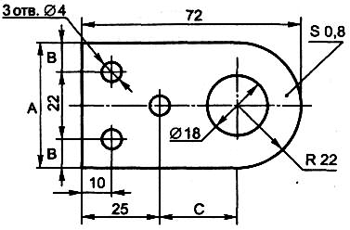Чему равны размеры, обозначенные буквами А, В, С?

Ответ:

23. На станке с ЧПУ изготовлялись наличники для окон, в орнаменте которых были использованы фигуры следующего вида: круг, треугольник, ромб, прямоугольник. Начало орнамента представлено ниже. Укажите, какая фигура должна быть на 152-м месте.



**Практическое задание:**

**Разработайте оригинальное изделие согласно имеющихся материалов и технических условий. Выполните эскиз изделия и составьте на одну из его деталей технологическую карту.**

**При возможности изготовления – изготовьте изделие.**

**Материалы: доска – сосна – 22×220×850.**

**Инструмент на усмотрение изготовителя.**

**Технические условия:**

**- изделие должно иметь практическую значимость;**

**- количество деталей должно быть не менее трех;**

**- в изделии должно быть соединение вполдерева.**